2021年度

益阳奥林匹克公园管理中心

部门决算

**目录**

**第一部分益阳奥林匹克公园管理中心单位概况**

一、部门职责

二、机构设置及决算单位构成

**第二部分2021年度部门决算表**

一、收入支出决算总表

二、收入决算表

三、支出决算表

四、财政拨款收入支出决算总表

五、一般公共预算财政拨款支出决算表

六、一般公共预算财政拨款基本支出决算明细表

七、一般公共预算财政拨款“三公”经费支出决算表

八、政府性基金预算财政拨款收入支出决算表

九、国有资本经营预算财政拨款支出决算表

**第三部分2021年度部门决算情况说明**

一、收入支出决算总体情况说明

二、收入决算情况说明

三、支出决算情况说明

四、财政拨款收入支出决算总体情况说明

五、一般公共预算财政拨款支出决算情况说明

六、一般公共预算财政拨款基本支出决算情况说明

七、一般公共预算财政拨款“三公”经费支出决算情况说明

八、政府性基金预算收入支出决算情况

九、机关运行经费支出说明

十、一般性支出情况说明

十一、政府采购支出说明

十二、国有资产占用情况说明

十三、2021年度预算绩效情况说明

**第四部分名词解释**

**第五部分附件**

第一部分

益阳奥林匹克公园管理中心单位概况

1. 部门职责

益阳奥林匹克公园管理中心为国家AAAA级景区、公益性体育主题公园，为城区广大人民群众健身休闲、文化娱乐提供场地服务，承办各级、各类大型体育比赛和会展，承担体育后备人才培训的相关工作，负责公园行政事务和挂靠人员的日常管理；负责公园在旅游和体育方面项目资金的申报与监督使用；负责公园国家4A级旅游景区的复核迎检保牌工作。其承担的公园景区的经营管理、开发和公益设施维护、体育场馆的免费和低收费开放等职能委托益阳高新产业发展投资集团有限公司履行。

二、机构设置及决算单位构成

（一）内设机构设置。益阳奥林匹克公园管理中心内设机构包括：内设综合办公室、业务室、会计由机关财务室兼任。

（二）决算单位构成。益阳奥林匹克公园管理中心2021年部门决算汇总公开单位构成包括：益阳奥林匹克公园管理中心单位本级。

第二部分

部门决算表

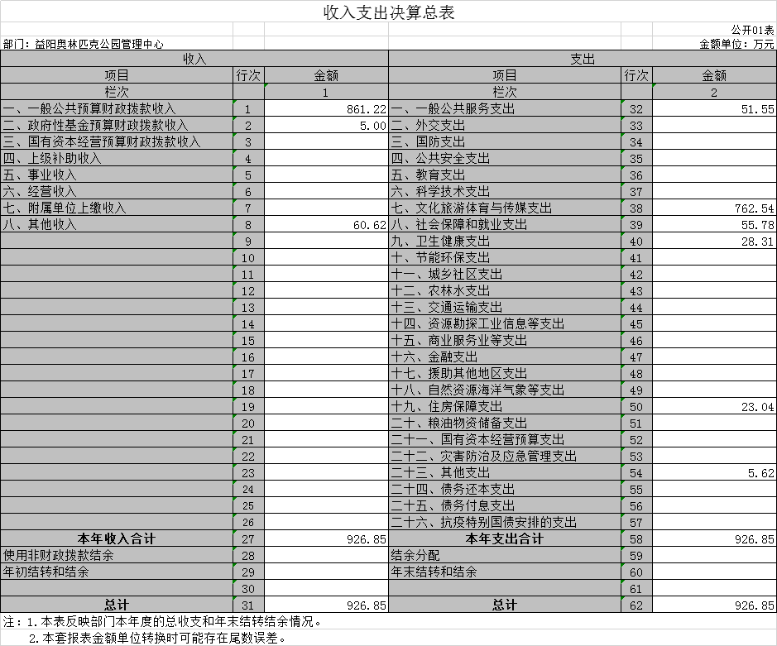

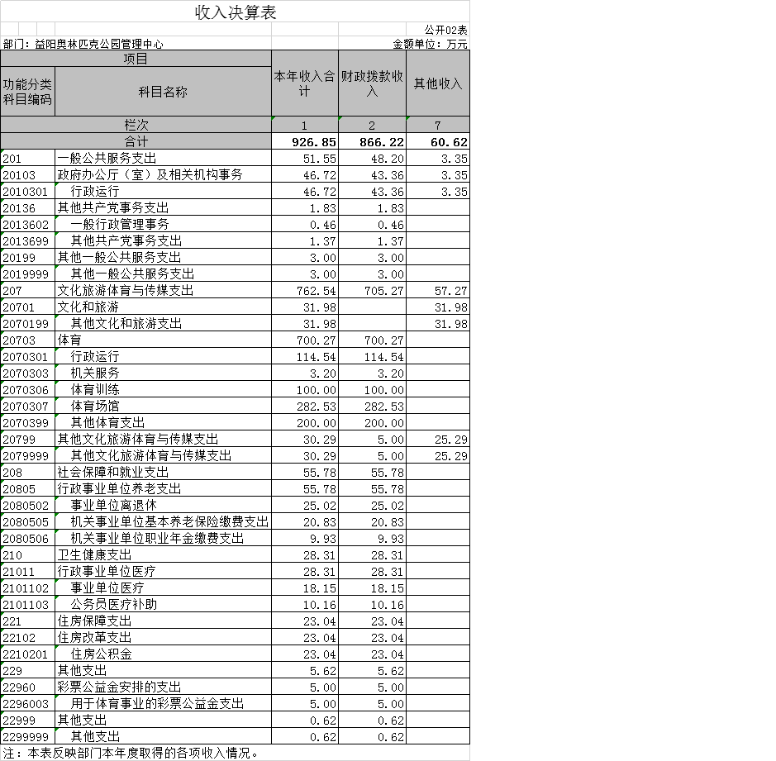

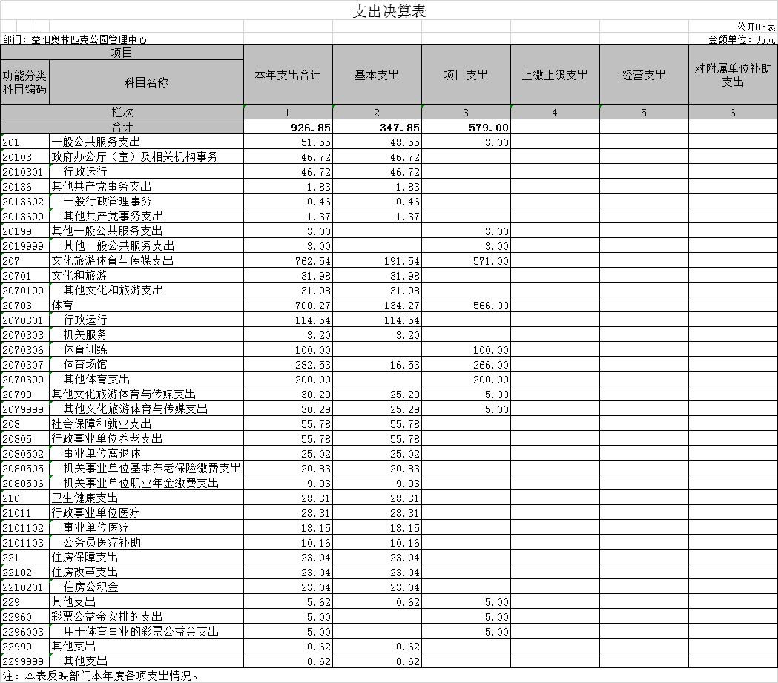

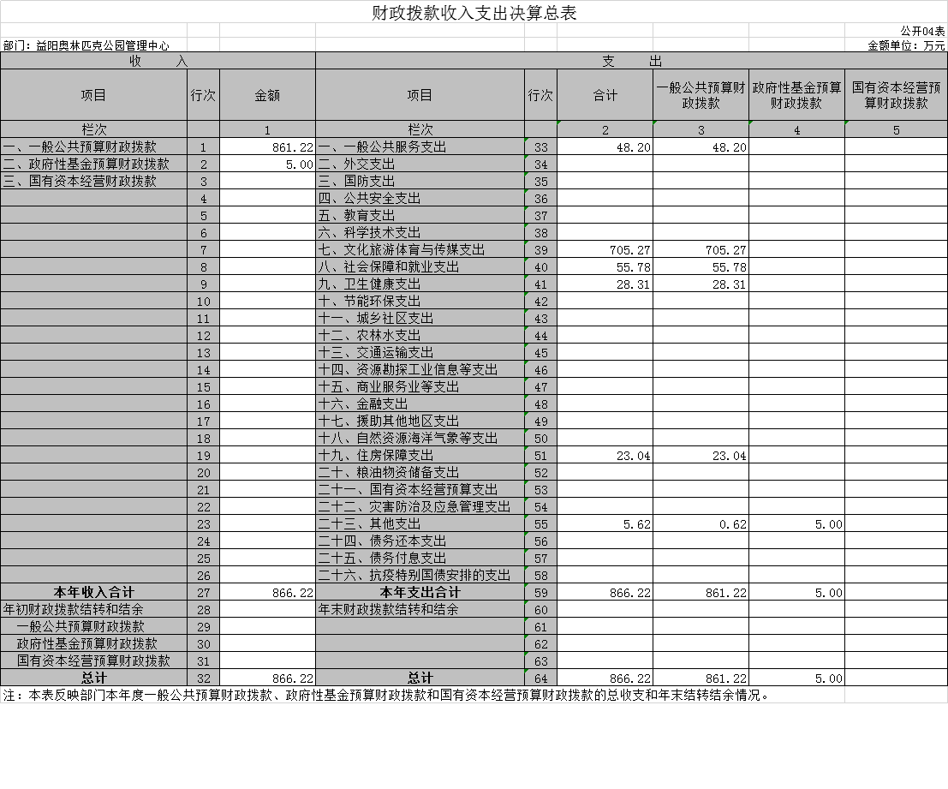

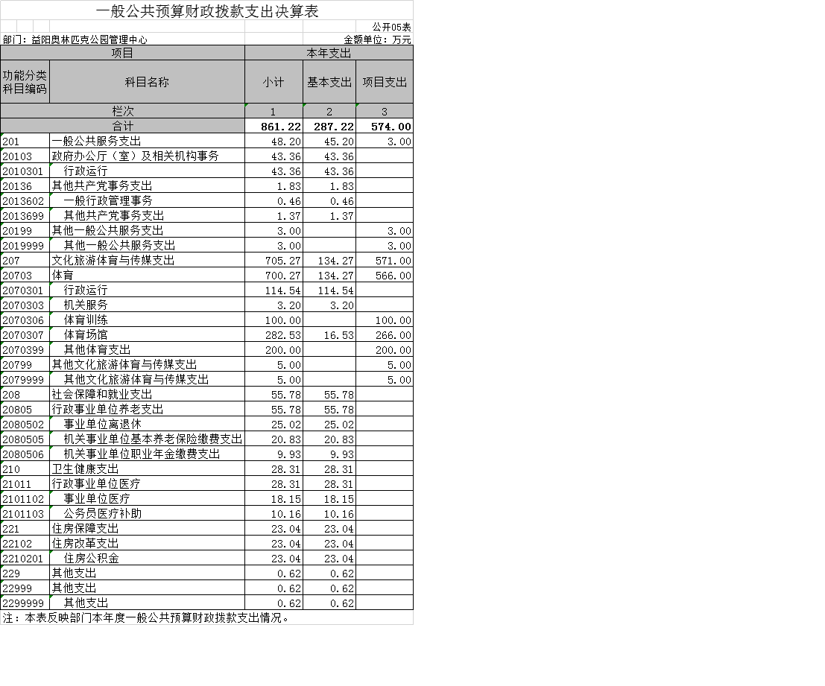

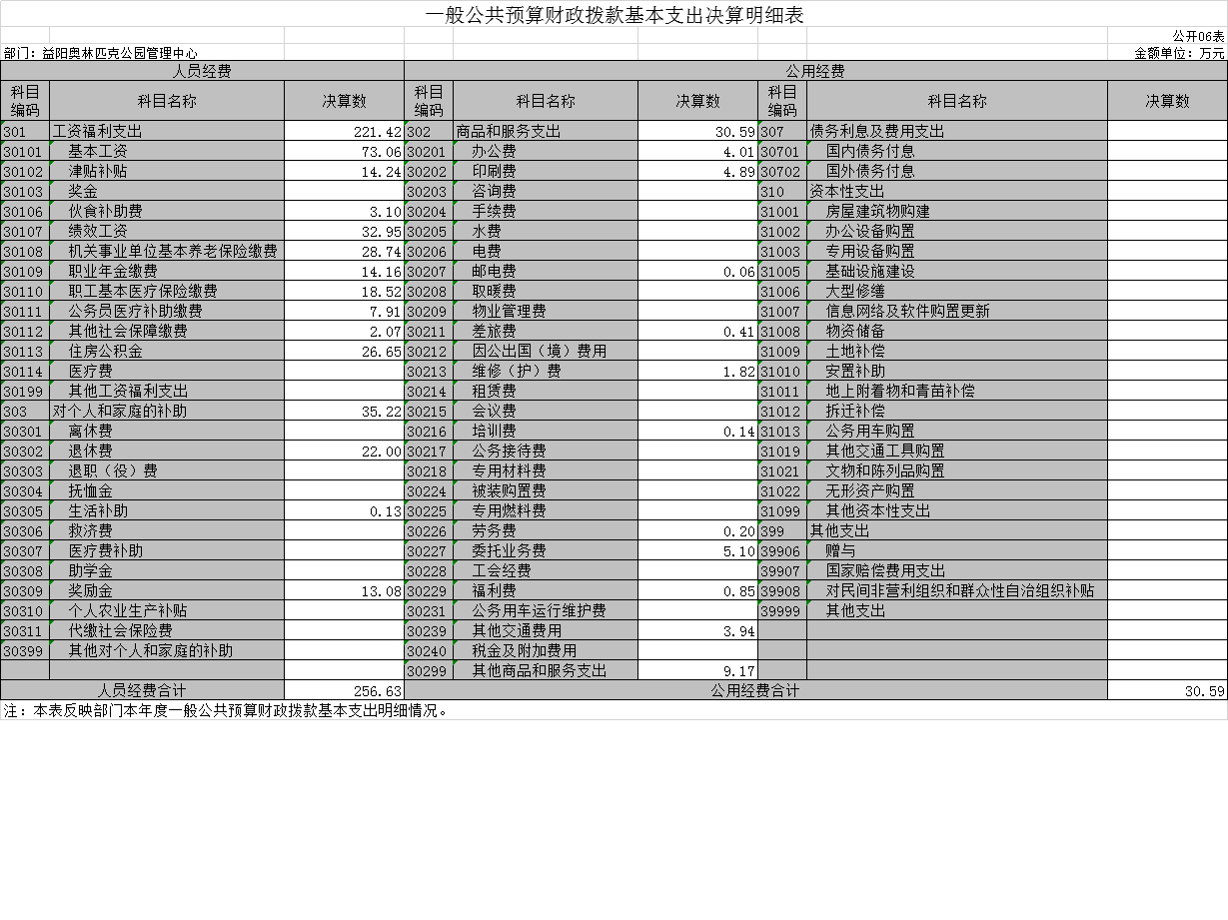

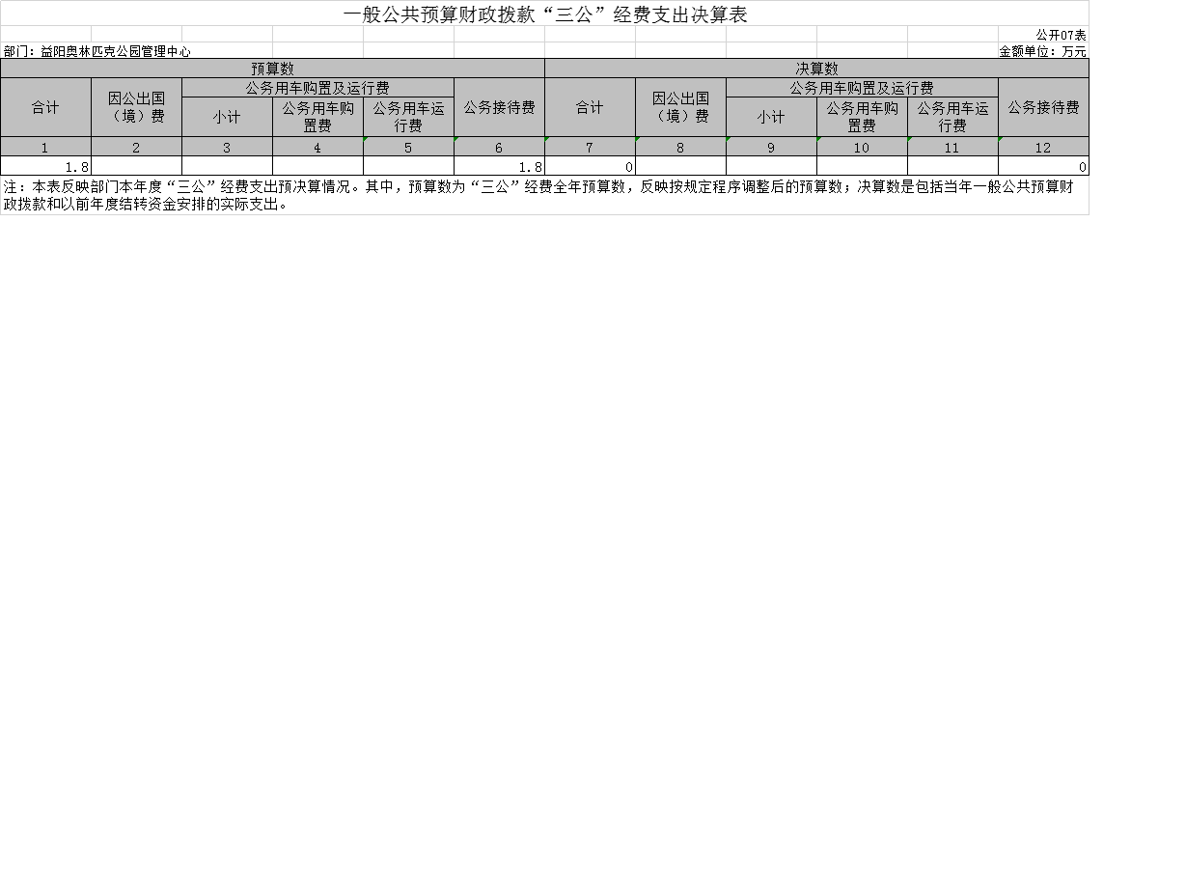

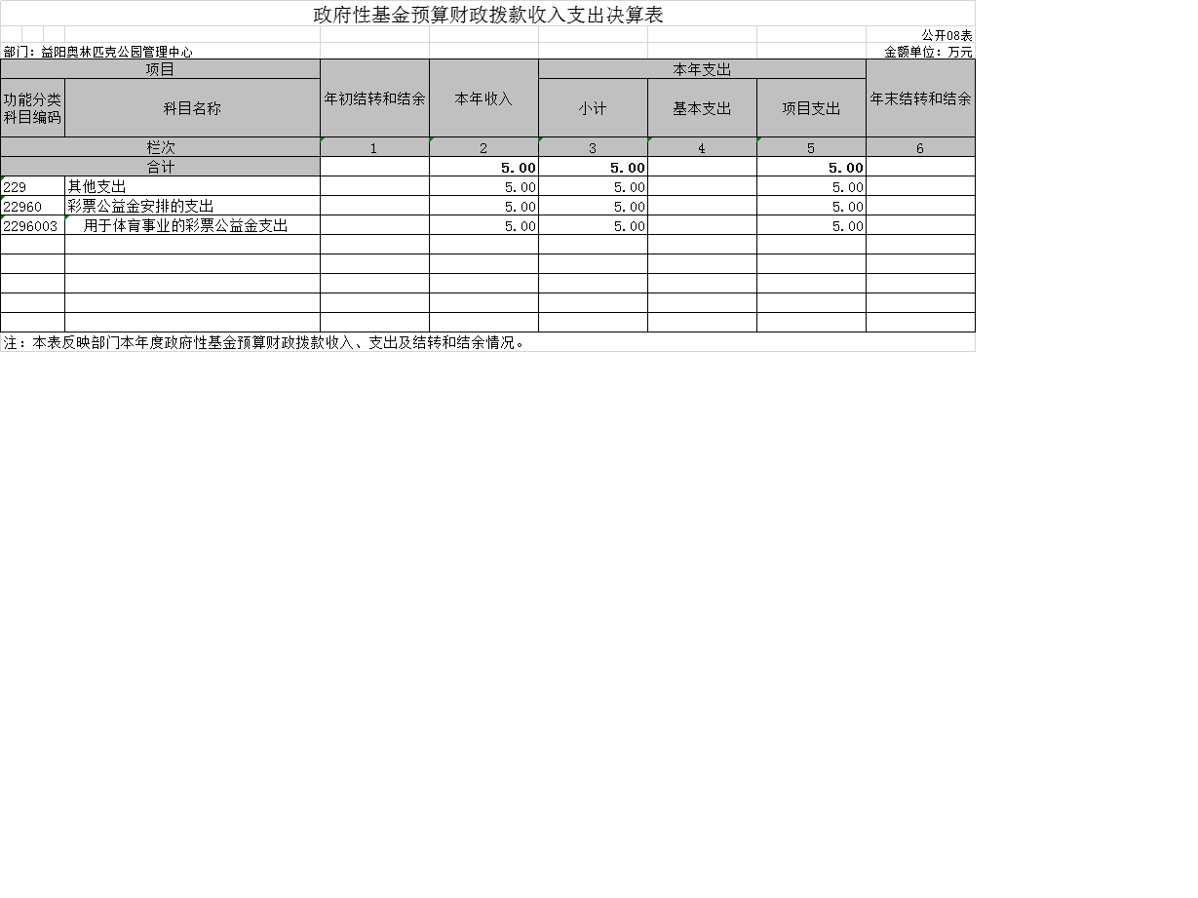

|  |  |  |  |  |  |  |
| --- | --- | --- | --- | --- | --- | --- |
| 国有资本经营预算财政拨款支出决算表 | | | | | | |
|  |  |  |  |  |  | 公开09表 |
| 部门：益阳奥林匹克公园管理中心 |  |  |  |  |  | 金额单位：万元 |
| 项目 | | | | 本年支出 | | |
| 功能分类科目编码 | | | 科目名称 | 合计 | 基本支出 | 项目支出 |
|
|
| 栏次 | | | | 1 | 2 | 3 |
| 合计 | | | |  |  |  |
|  | | |  |  |  |  |
|  | | |  |  |  |  |
|  | | |  |  |  |  |
|  | | |  |  |  |  |
|  | | |  |  |  |  |
|  | | |  |  |  |  |
| 注：本表反映部门本年度国有资本经营预算财政拨款支出情况。  说明：本部门本年度无国有资本经营预算财政拨款支出，故本表无数据。 | | | | | | |

第三部分

2021年度部门决算情况说明

**一、收入支出决算总体情况说明**

2021年度收、支总计各926.85万元。与上年相比，各增加23.29万元，增长2.58%，主要是因为增加了对足球、网球等俱乐部的培训补助费用。

**二、收入决算情况说明**

2021年度收入合计926.85万元，其中：财政拨款收入866.22万元，占93.46%；上级补助收入0万元，占0%；事业收入0万元，占0%；经营收入0万元，占0%；附属单位上缴收入0万元，占0%；其他收入60.62万元，占6.54%。

**三、支出决算情况说明**

2021年度支出合计926.85万元，其中：基本支出347.85万元，占37.53%；项目支出579万元，占62.47%；上缴上级支出0万元，占0%；经营支出0万元，占0%；对附属单位补助支出0万元，占0%。

**四、财政拨款收入支出决算总体情况说明**

2021年度财政拨款收、支总计各866.22万元，与上年相比，各增加47.69万元,增长5.83%，主要是因为增加了对足球、网球等俱乐部的培训补助费用。**五、一般公共预算财政拨款支出决算情况说明**

**（一）财政拨款支出决算总体情况**

2021年度财政拨款支出861.22万元，占本年支出合计的92.92%，与上年相比，财政拨款支出增加57.69万元，增长7.18%，主要是因为增加了对足球、网球等俱乐部的培训补助费用。

**（二）财政拨款支出决算结构情况**

2021年度财政拨款支出861.22万元，主要用于以下方面：

一般公共服务支出48.2万元，占5.6%；

文化旅游体育与传媒支出705.27万元，占81.89%；

社会保障和就业支出55.78万元，占6.48%；

卫生健康支出28.31万元，占3.29%；

住房保障支出23.04万元，占2.68%；

其他支出0.62万元，占0.06%；

**（三）财政拨款支出决算具体情况**

2021年度财政拨款支出年初预算数为443.1万元，支出决算数为861.22万元，完成年初预算的194.36%，其中：

1、一般公共服务支出（类）政府办公厅（室）及相关机构事务（款）行政运行（项）。年初预算为0万元，支出决算为43.36万元，由于预算数为0，无法计算百分比，主要原因是支出职工社保、职业年金、公积金个人部分。

2、一般公共服务支出（类）其他共产党事务支出（款） 一般行政管理事务（项）。年初预算为0万元，支出决算为0.46万元，由于预算数为0，无法计算百分比，主要原因是年中追加预算0.46万元。

3、一般公共服务支出（类）其他共产党事务支出（款）其他共产党事务支出（项）。年初预算为4.03万元，支出决算为1.37万元，完成年初预算的34%，主要原因是受疫情影响，缩减费用。

4、一般公共服务支出（类）其他一般公共服务支出（款）其他一般公共服务支出（项）。年初预算为0万元，支出决算为3万元，由于预算数为0，无法计算百分比，主要原因是使用2020年预算中，结转结余的指标。

5、文化旅游体育与传媒支出（类）体育（款）行政运行（项）。年初预算为153.85万元，支出决算为114.54万元，完成年初预算的74.45%，主要原因是职工社保、职业年金、公积金个人部分由政府办公厅及相关机构事务行政运行中支出。

6、文化旅游体育与传媒支出（类）体育（款） 机关服务（项）。年初预算为3.2万元，支出决算为3.2万元，完成年初预算的100%。

7、文化旅游体育与传媒支出（类）体育（款）体育训练（项）。年初预算为0万元，支出决算为100万元，由于预算数为0，无法计算百分比，主要原因是转拨上级单位给足球培训机构补助。

8、文化旅游体育与传媒支出（类）体育（款）体育场馆（项）。年初预算为180万元，支出决算为282.53万元，完成年初预算的156.96%，主要原因是转拨上级单位给足球培训机构补助。

9、文化旅游体育与传媒支出（类）体育（款）其他体育支出（项）。年初预算为0万元，支出决算为200万元，由于预算数为0，无法计算百分比，主要原因是转拨上级单位给足球培训机构补助。

10、文化旅游体育与传媒支出（类）其他文化旅游体育与传媒支出（款）其他文化旅游体育与传媒支出（项）。年初预算为0万元，支出决算为5万元，由于预算数为0，无法计算百分比，主要原因是转拨上级单位给网球培训机构补助。

11、社会保障和就业支出（类）行政事业单位养老支出（款）事业单位离退休（项）。年初预算为23.11万元，支出决算为25.02万元，完成年初预算的108.27%，主要原因是退休人员绩效调标，导致离退休人员费用增加。

12、社会保障和就业支出（类）行政事业单位养老支出（款）机关事业单位基本养老保险缴费支出（项）。年初预算为19.85万元，支出决算为20.83万元，完成年初预算的104.94%，主要原因是职工工资调标，引起养老保险费用增加。

13、社会保障和就业支出（类）行政事业单位养老支出（款）机关事业单位基本养老保险缴费支出（项）。年初预算为9.93万元，支出决算为9.93万元，完成年初预算的100%。

14、卫生健康支出（类）行政事业单位医疗（款）事业单位医疗（项）。年初预算为18.15万元，支出决算为18.15万元，完成年初预算的100%。

15、卫生健康支出（类）行政事业单位医疗（款）公务员医疗补助（项）。年初预算为10.16万元，支出决算为10.16万元，完成年初预算的100%。

16、住房保障支出（类）住房改革支出（款）住房公积金（项）。年初预算为20.82万元，支出决算为23.04万元，完成年初预算的110.66%。主要原因是职工工资调标，引起公积金增加。

17、其他支出（类）其他支出（款）其他支出（项）。年初预算为0万元，支出决算为0.62万元，年中追加预算0.62万元，主要是因为代扣临聘人员14人养老保险等。

**六、一般公共预算财政拨款基本支出决算情况说明**

2021年度财政拨款基本支出287.22万元，其中：人员经费256.63万元，占基本支出的89.35%,主要包括基本工资、津贴补贴、奖金、伙食补助费；公用经费30.59万元，占基本支出的10.65%，主要包括办公费、印刷费、咨询费、差旅费等。

**七、一般公共预算财政拨款“三公”经费支出决算情况说明**

**（一）“三公”经费财政拨款支出决算总体情况说明**

2021年度“三公”经费财政拨款支出预算为1.8万元，支出决算为0万元，完成预算的0%，其中：

因公出国（境）费支出预算为0万元，支出决算为0万元，由于预算数为0，无法计算百分比，决算数等于预算数的主要原因是我单位多年来无因公出国（境）费支出，与上年相比无变动，原因是2021年未发生该项费用支出。

公务接待费支出预算为1.8万元，支出决算为0万元，完成预算的0%，决算数小于预算数的主要原因是受疫情影响，无公务接待支出，与上年相比减少920万元，减少100%,减少的主要原因是受疫情影响，2021年无公务接待支出。

公务用车购置费及运行维护费支出预算为0万元，支出决算为0万元，由于预算数为0，无法计算百分比。决算数等于预算数的主要原因是我单位无公务用车需求，无预算无支出，与上年相比无变动，原因是2021年未发生该项费用支出。

**（二）“三公”经费财政拨款支出决算具体情况说明**

2021年度“三公”经费财政拨款支出决算中，因公出国（境）费支出决算0万元，公务接待费支出决算0万元，公务用车购置费及运行维护费支出决算0万元。其中：

1、因公出国（境）费支出决算为0万元，全年安排因公出国（境）团组0个，累计0人次。

2、公务接待费支出决算为0万元，全年共接待来访团组0个、来宾0人次。

3、公务用车购置费及运行维护费支出决算为0万元，其中：公务用车购置费0万元，单位本级更新公务用车0辆。公务用车运行维护费0万元，截止2021年12月31日，我单位开支财政拨款的公务用车保有量为0辆。

**八、政府性基金预算收入支出决算情况**

2021年度政府性基金预算财政拨款收入0万元；年初结转和结余0万元；支出5万元，其中基本支出0万元，项目支出5万元；年末结转和结余0万元。具体情况如下：其他支出（类）彩票公益金安排的支出（款）用于体育事业的彩票公益金支出（项）。年初预算为0万元，支出决算为5万元，完成年初预算的0%，决算数大于年初预算数的主要原因是转拨上级单位给网球培训机构补助。

**九、机关运行经费支出说明**

本部门2021年度机关运行经费支出30.59万元，比上年决算数减少80.55万元，降低72.48%。主要原因是奥管中心大部分场馆运营外包给博一公司，作为专项业务支出，机关运行经费减少。另外临聘人员外包，费用不在机关运行经费中支出。

**十、一般性支出情况说明**

2021年本部门开支会议费0万元；开支培训费0.14万元，人数15人，用于开展在岗人员培训培训。未举办节庆、晚会、论坛、赛事活动。

**十一、政府采购支出说明**

本部门2021年度政府采购支出总额0万元，其中：政府采购货物支出0万元、政府采购工程支出0万元、政府采购服务支出0万元。授予中小企业合同金额0万元，其中：授予小微企业合同金额0万元。

**十二、国有资产占用情况说明**

截至2021年12月31日，部门（单位）共有车辆0辆，其中，主要领导干部用车0辆，机要通信用车0辆、应急保障用车0辆、执法执勤用车0辆、特种专业技术用车0辆、其他用车0辆；单位价值50万元以上通用设备1台（套）；单位价值100万元以上专用设备1台（套）。

**十三、2021年度预算绩效情况说明**

（一）绩效评价目的。

为贯彻落实《中共中内国务院关于全面实施预算绩效管理的意见》、《中共湖南省委办公厅关于全面实施预算绩效管理的实施意见》等有关精神，进一步规范财政资金管理，不断增强预算绩效理念，强化部门支出责任，提高财政资金使用效益，做好绩效评价工作。

（二）绩效评价工作过程

（1）前期准备。按照绩效自评工作要求，成立以中心主任为组长的绩效评价工作小组，对相关的国家法律法规进行了认真学习，掌握政策，根据部门整体收支情况制定了部门整体支出绩效评价实施方案。

（2）组织实施。采用核查法核查2021年同级财政预算批复执行及部门整体支出情况，着重核查了“三公”经费及资产管理、内部控制制度等情况。

（3）分析评价。对评价过程中收集资料进行归纳，汇总分析，依据设定的部门整体支出绩效评价指标体系进行了评分，形成了综合性书面报告。

（三）主要绩效及评价结论

2021年，在区工委、管委会的正确领导下，奥管中心紧跟全区高质量发展步伐，以“四力高新”总愿景为目标，围绕“公园行政事务和挂靠人员的日常管理，负责公园在旅游和体育方面项目资金的申报与监督使用，负责公园国家4A级旅游景区的复核迎检保牌工作”等主责主业，踏实工作，中心四名同志（一名同志全年外借）较圆满地完成了各大型场馆的群众体育相关工作、免费低收费开放工作及国家级4A景区五年一复核的保牌等一系列工作任务。 主要工作成效如下：

1、立项争资：任务280万元，全年实际完成立项争资318.6万元，完成了立项争资任务的113.8%。其中中央财政免费低收费工作补助240万元，省级财政免费低收费工作补助63.6万元，市级财政其它体育项目补助15万。

2、群众体育与免费低收费工作：完成省、市、区大型体育场馆免费低收费开放工作的落实，目前已完成各级各类比赛、群众活动34场，入园人流量统计3842627人次，场馆健身技能培训12715人次，群众满意度高达96％。

3、完成4A景区复核与维护：通过与省市相关部门积极对接并邀请省相关考核专家来公园进行模拟复核和培训指导，督促搏一公司逐一落实整改，完成了国家级4A景区五年一复核的保牌工作。

4、完成市级爱教基地维护：加强了游客中心工作，增设实施和宣传资料，加强志愿者服务工作。完善文化体育历史性资料，加强文化体育知识宣讲及传播工作，弘扬中国传统文化及体育精神。

5、完成人员管理工作：奥管中心共管理各类人员33人，其中在岗4人，外借12人，退休15人，离岗创业2人。到目前为止，外借人员12人中开除1人，离岗创业2人中辞职1人，现共有管理人员31人。完成相关人事档案整理与完善。

6、完成资产管理：完成了公园建园以来近二十年的第一次全面资产清查与评估。自2020年6月～2021年4月，我中心通过自查及聘请第三方评估公司，完成了对奥林匹克公园的全面资产清查与评估。共清查资产464件（批），随后中心按相关规定，对所有资产进行了分类管理与处置。

7、完成审计整改工作：完成公园2017—2019年财务审计一系列的整改工作，包括追回已分散至区内六个部门114人违规列支财政资金用于缴纳个人保险费部分共计 418399.06元，返还二个单位26人多代扣个人部份保险费共计 12523.96元。

8、完成平安建设与环保工作：坚持定期进行安全生产检查与隐患排查，积极与应急、环保、地质、电力等部门对接协调，确保了奥林匹克公园的安全与稳定；公园的国控点是全区蓝天保卫战的核心，我们主动作为，清理国控点周边7000平米范围内的杂草、小灌木、麻竹及高大乔木，清理清运杂物60余车，有力地保证了国控点空气监测指标的真实性与准确性。

9、完成管委会交办的其它工作和临时任务，如疫情防控、创文保卫、意识形态等。

（四）评价结论

预算执行到位。严格执行《预算法》和各项财经纪律，机关管理制度健全，财务管理规范，预算编制合理; 二是资金监管到位。具体评分如下：目标设定4分，预算配置15分，预算执行19分，预算管理4.6分，资产管理5分，职责履行27分，履职效益19分，总分93.6分优等.

（五）存在的问题

1、因部分工作不可预见性，有些支出无法纳入预算，导致预算执行存在偏差。

2、财务制度执行力有待加强，资金使用计划有待细化。

3、人员素质有待进一步提高。由于预算绩效管理工作开展时间短，涉及面广，专业性强，加上缺乏系统的培训，单位对预算绩效管理理解不充分，对预算绩效管理业务不精通，在一定程度上影响绩效评价工作质量。

第四部分

名词解释

一、财政拨款收入：指本级财政当年拨付的资金。

二、其他收入：指除“财政拨款收入”、“事业收入”、“经营收入”等以外的收入。主要是本级横向拨款、非本级拨款、利息收入等。

三、年初结转和结余：指以前年度尚未完成、结转到本年按有关规定继续使用的资金。

四、年末结转和结余：指本年度或以前年度预算安排、因客观条件发生变化无法按原计划实施，需要延迟到以后年度按有关规定继续使用的资金。

五、基本支出：指为保障机构正常运转、完成日常工作任务而发生的人员支出和公用支出。

六、项目支出：指在基本支出之外为完成特定行政任务和事业发展目标所发生的支出。

七、“三公”经费：纳入财政预决算管理的“三公”经费，是指部门用财政拨款安排的因公出国（境）费、公务用车购置及运行费和公务接待费。其中，因公出国（境）费反映单位公务出国（境）的国际旅费、国外城市间交通费、住宿费、伙食费、培训费、公杂费等支出；公务用车购置及运行费反映单位公务用车车辆购置支出（含车辆购置税）及租用费、燃料费、维修费、过路过桥费、保险费、安全奖励费用等支出；公务接待费反映单位按规定开支的各类公务接待（含外宾接待）支出。

八、机关运行经费：为保障行政单位（含参照公务员法管理的事业单位）运行用于购买货物和服务的各项资金，包括办公及印刷费、邮电费、差旅费、会议费、福利费、日常维修费、专用材料及一般设备购置费、办公用房水电费、办公用房取暖费、办公用房物业管理费、公务用车运行维护费以及其它经费。

第五部分

附件

**2021年度部门整体支出绩效评价报告**

一、部门整体支出概况

2021年益阳奥林匹克公园管理中心（以下简称“中心”）部门年初预算收入443.1万元，其构成为一般公共预算拨款收入443.1万元，政府性基金拨款为0，其他收入为0。

2021年中心部门年初预算支出为443.1万元，按功能分类其构成为一般公共支出4.03万元，文化旅游体育与传媒支出为337.05万元，社会保障和就业支出为52.89万元，卫生健康支出为28.31万元，住房保障支出为20.82万元；按支出性质与经济分类其构成为基本支出263.1万元，项目支出为180万元.基本支出其中工资福利支出206.2万元，商品与服务支出31.88万元，对个人和家庭补助25.02万元，。

2021年中心决算收入为926.85万元，其构成为一般公共预算财政拨款收入861.22万元，政府性基金预算财政拨款收入5万元，其他收入60.62万元。相比年初预算收入增加483.75万元，年初预算完成率为209%，其中一般公共预算拨款收入年初预算完成率为194%。

2021年中心决算支出为926.85万元，按功能分类其中一般公共服务支出51.55万元，文化旅游体育与传媒支出762.54万元，社会保障和就业支出55.78万元，卫生健康支出28.31万元，其他支出5.62万元。按支出性质与经济分类其构成为基本支出347.85万元（其中人员经费317.26万元，公用经费30.59万元），项目支出579万元。基本支出中工资福利支出224.77万元，商品与服务支出30.59万元，对个人和家庭补助支出92.48万元.整体支出相比年初预算支出增加483.75万元，年初预算完成率为209%。

2021年全年收支平衡，无结转结余。

二、部门整体支出绩效目标

预决算公开：按照上级财政要求，2021年我中心在政府网站上进行了预决算公开。

资产管理：我中心为更好地加强资产管理，制定了《益阳奥林匹克公园管理中心政府采购内部控制制度》等一系列管理制度，资产管理安全性和准确性逐步提高，统一在行政事业单位资产管理平台上录入信息，编制固定资产台账，明确资产管理责任人，完善了固定资产档案，严格按照国有资产管理相关法律、法规进行资产管理、处置申报程序及手续，做好资产登记、入账工作，保证单位资产无流质、做到账账相符、账实相符。

“三公”经费控制：中心贯彻落实上级有关厉行节约、压缩开支号召，严格控制“三公”经费开支。上年年初预算安排2万元，实际开支0.28万元，今年年初预算安排1.8万元，实际开支0万元。

内部管理制度建设情况：近年来，我中心制定了一系列内部控制管理制度，如财务管理工作方面，严格执行各项有关法律法规、财经纪律、各项规章制度的同时，结合单位内部自身情况制定相关财务制度。认真抓好内部联审会签程度，将管理与监督落到实处。并认真部署，配合接受各级相关部门的检查及审计，做到公开公平公正支出。

项目绩效目标：目标1根据公园实际情况，新建篮球场、门球场为满足广大健身市民日益增长的需求；为保障和实施全民健身计划，推动城乡居民健身活动的开展，对健身器械维护、更换、翻新，保障市民健身安全与质量；作为体育型公园，力争创建深受益阳人民青睐的优质游园。 目标2公园整体亮化提质改造、对比清溪村，打造城市中心休闲健身高地，创造“宜游、宜赏、宜玩”的公园；安装公园智慧管理（包括智慧安防系统）系统，开展景区遥感监测数据的网络传输，为国家级景区监管业务提供可靠、高效的信息传输渠道，更好满足广大市民日益增长的高质量要求。目标3为保证公园小维小修、免低补贴、体质检测工作、4A景区保牌工作、创文创卫宣传、安全生产等日常工作的顺利开展，全方位彰显公园的多功能、优质特性，打造一个集休闲、娱乐、健身于一体的精神文明窗口。

三、部门整体支出实施情况分析

从整体情况来看，中心在部门整体支出中，严格按照年初预算安排，坚持“无预算，不支出；有预算，严格按预算支出”的原则，以及“细化预算和提前编制预算”原则，严格遵守资金管理制度，强化监督，专款专用，确保各项资金及时到位，无截留、挪用等现象。健全和完善管理制度，加强基本支出管理。严格审批程序，严格执行国家规定的开支范围及开支标准，量入为出，坚持联审会签制度，加强监督。严格报账程序，实行国库集中支付制度，严格完善相关资料手续、审核审批程序，保证了各项资金使用的合理合规，充分发挥了各项资金的使用效益。